Руководство пользователя

При открытии приложения появляется первое окно – главная страница

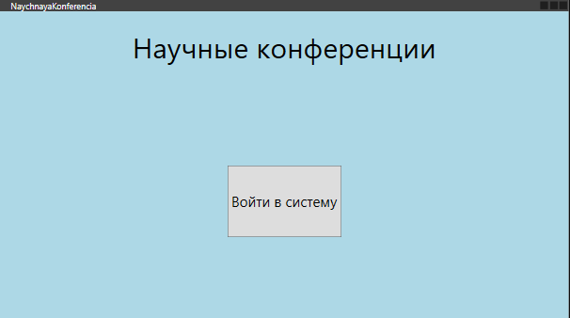

По кнопке войти можно авторизоваться либо зайти как Организатор, Техник или Заведующий подразделением

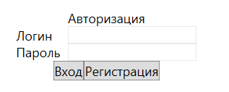

Роль – Организатор

Функция: Создание нового заказа

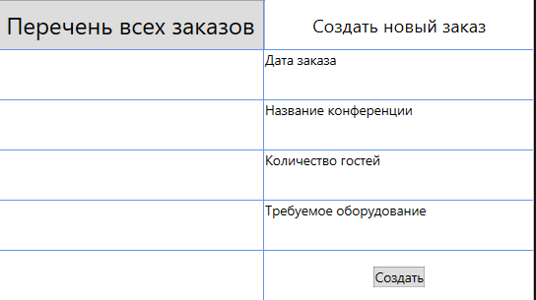

Роль – Заведующий подразделением

Функция: Просмотр сотрудников

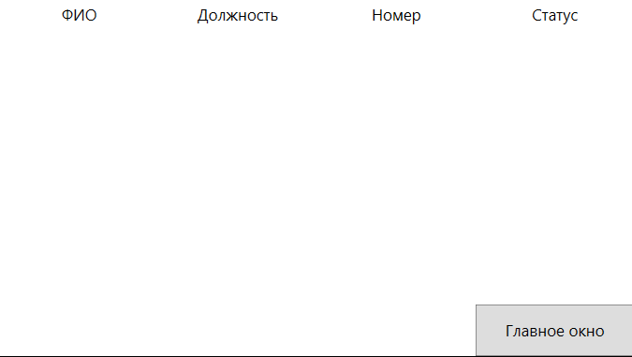

Роль – техник

Функция: Просмотр заказов

